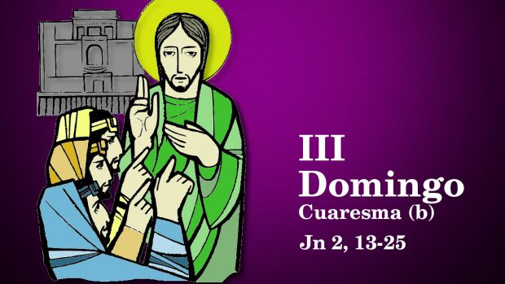

“DESTRUÍDE ESTE TEMPLO, EN

TRES DÍAS LEVANTAREINO”

**03**

**MARZO**

**2024**

**CORESMA: CORENTA DÍAS CARA Á FESTA DE PASCUA**

**QUE CELEBRAREMOS O DOMINGO 31 MARZO**